ТОРГОВЛЯ ПО ЧАСАМ
Объем торгов и волатильность меняются для разных валютных пар в зависимости от движения стрелок часов. Вы сможете торговать более эффективно, если будете знать, какие валютные пары находятся в центре внимания в то или иное время. Тайминг играет очень большую роль при торговле валютами.
Поскольку валютный рынок работает 24 часа в сутки, трейдер может внимательно отслеживать каждое рыночное движение и вовремя реагировать на него в любое время. Чтобы разработать успешную торговую стратегию, необходимо учитывать изменение рыночной активности по разным валютным парам в зависимости от разных временных периодов. Это позволит максимизировать торговые возможности во время часов, в которые вы работаете.
Кроме того, ликвидность по валютным парам меняется в зависимости от географического местоположения и макроэкономических факторов. Зная, в какое время суток для той или иной валютной пары характерен самый большой и самый узкий торговый диапазон, вы сможете улучшить ваши возможности размещения капитала.
В данной статье рассматривается средняя торговая активность по основным валютным парам в разные временные промежутки. Это поможет определить, когда валютные пары наиболее волатильны.
ниже в таблице приведены данные по средним диапазонам в пунктах для разных валютных пар в разные временные периоды
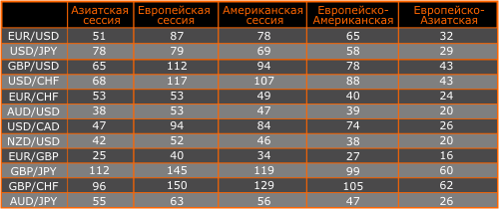

Азиатская сессия (Токио) 00.00-09.00 UTC
Торговая активность на Forex в Азии сосредоточена вокруг нескольких больших региональных финансовых центров. Во время Азиатской торговой сессии, наибольшее количество сделок совершается в Токио, далее следуют Гонконг, Шанхай и Сингапур.
Несмотря, на то, что в последние годы роль Японского Центробанка на валютном рынке уменьшилась, Токио остается одним из ведущих мировых финансовых центров. Когда, каждое утро, открываются торги в Токио, многие участники торгов, используют установившийся на них моментум для оценки рыночной динамики и определения своей торговой тактики.
Нередко торги в Токио достаточно тонкие. Большие инвестиционные банки и хеджинговые фонды часто используют азиатскую сессию, чтобы сдвинуть рынок к важным стопам и опционным барьерам.
ниже в таблице представлен "рейтинг" волатильности валютных пар во время азиатской торговой сессии.
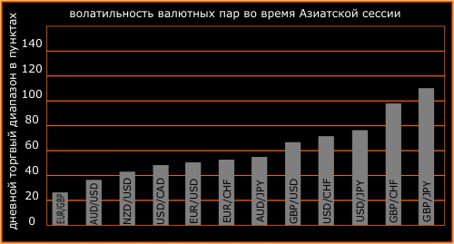
Для толерантно относящихся к риску трейдеров подойдут для торговли такие валютные пары как USD/JPY, GBP/CHF и GBP/JPY. Большой торговый диапазон для этих валютных пар (в среднем более 80 пунктов) может обеспечить хорошие возможности для краткосрочных сделок.
Большая часть сделок по паре USD/JPY во время азиатской сессии осуществляется инвестиционными банками и институциональными инвесторами, которые держат большие деноминированные в долларах активы. Первое место здесь принадлежит Японскому Центробанку, который владеет американскими государственными облигациями на сумму, превышающую 800 миллиардов американских долларов.
Сделки на японских рынках акций и бондов также влияют на спрос и предложение по USD/JPY. Наконец, крупные японские экспортеры известным тем, что во время азиатской сессии часто продают свою долларовую прибыль за йены, что обеспечивает дополнительные движения по паре. Волатильность фунтовых кроссов GBP/CHF и GBP/JPY связана с тем, что во время японской торговой сессии центральные банки и крупные игроки начинают менять масштабы сделок в преддверии открытия торгов в Европе.
В нижней части рейтинга находятся пары AUD/JPY, GBP/USD и USD/CHF. Они подойдут для игроков, которые боятся рисков. Умеренная волатильность этих пар привлечет интерес осторожных трейдеров.

Европейская сессия 7.00-16.00 UTC
Лондон - крупнейший и самый важный дилинговый центр в мире. Объем торгов по акциям в Лондоне согласно данным Банка международных расчетов составляет более 30 % мирового.
Большинство торговых терминалов крупных банков расположены в Лондоне и в связи с большой ликвидностью и эффективностью рынка, многие инвесторы предпочитают работать в часы Европейской сессии.
Большое количество участников и значительные объемы сделок делают лондонский валютный рынок самым волатильным из всех.
Ниже, в таблице, приведен рейтинг волатильности для основных валютных пар во время европейской сессии. Как видим, из 12 основных пар, торговый диапазон для половины составляет более 80 пунктов.
Самые большие средние диапазоны характерны для GBP/JPY, GBP/CHF - соответственно 140 и 146 пунктов.
Пары GBP/JPY и GBP/CHF подходят для высокорискованных сделок.
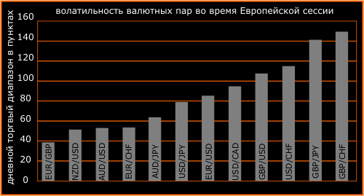
Высокая волатильность отражает пик дневной торговой активности, поскольку крупные участники торгов завершают в это время дневной цикл реструктуризации своих активов. Европейская сессия частично перекрывает азиатскую и американскую. Как только крупные банки и инвеституционные инвесторы завершают репозиционирование своих портфелей, у них возникает необходимость конвертации европейских активов в активы деноминированные в долларах в преддверии открытия торгов в США. Комбинация этих двух реструктуризаций во время торгов в Европе и объясняет высокую волатильность в этот период времени.
Для рисковых трейдеров в это время могут подойти и другие валютные пары: EUR/USD, USD/CAD, GBP/USD и USD/CHF. Для всех этих пар средний диапазон превышает 80 пунктов. Высокая волатильность часто предлагает хорошие возможности для входа на рынок. Как было отмечено выше, активность по европейским валютам и доллару растет, поскольку крупные участники торгов перетасовывают свои портфели перед открытием американской сессии.
Для более осторожных трейдеров рекомендуется работать с парами NZD/USD, AUD/USD, EUR/CHF и AUD/JPY. Для них средний диапазон составляет около 50 пунктов. Эти валютные пары в дополнение к потенциальной прибыли могут дать хороший процентный доход. Они позволяют трейдерам принимать решения, основываясь на фундаментальных экономических факторах. Кроме того, торговля по ним имеет более низкую вероятность убытков, вызванных внутредневой спекулятивной активностью.

Американская сессия с 13.30 до 20.00 UTC.
Нью-Йорк является вторым по величине рынком, на него приходится 19 % всего оборота на рынке Forex.
Период торгов в Нью-Йорке - это период разных темных дел и интриг крупных игроков, так как со второй половины дня в США до начала открытия торгов в Японии активность на рынке идет на спад, что благоприятствует сомнительным операциям. Большинство сделок на американской сессии выполняется в промежутке между 13.30 и 17.00 (UTC). Для этого периода характерна самая большая суточная ликвидность, так как европейские игроки все еще находятся на рынке.
Для рисковых трейдеров во время торгов в США будут представлять интерес такие пары как GBP/USD, USD/CHF, GBP/JPY, и GBP/CHF.
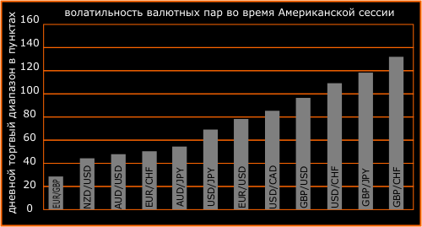
Как видно из таблицы, их средний диапазон во время американской сессии превышает 100 пунктов. Активность по этим парам самая большая, так как она напрямую связана с американским долларом.
Когда открыты американский фондовый рынок и рынок облигаций, иностранные инвесторы часто конвертируют свои валюты, такие как йену, франк и фунт в американские доллары, чтобы иметь возможность размещать их на указанных рынках. Когда рыночные часы «пересекаются» наибольшие диапазоны имеют GBP/JPY и GBP/CHF.
Большинство валют на Forex котируются в американских долларах и в первую очередь торгуются против «зеленых». В случае GBP/JPY, чтобы британский фунт был конвертирован в японскую йену, он часто торгуется сначала против доллара, затем против иены. Таким образом, сделка по паре GBP/JPY состоит из двух разных валютных сделок GBP/USD и USD/JPY, и ее высокая волатильность определяется корреляцией этих двух валютных пар. Поскольку GBP/USD и USD/JPY имеют негативную корреляцию (т.е. двигаются в противоположных направлениях), волатильность GBP/JPY усиливается. То же самое можно сказать насчет пары GBP/CHF, чья волатильность еще больше.
Торговля валютными парами с высокой волатильностью может быть выгодной, однако важно также помнить о том, что она несет с собой большие риски. Рисковым трейдерам постоянно приходится подвергать ревизии свои тактики, поскольку резкие движения на рынке часто приводят к срабатыванию стоп-лоссов и несут убытки по долгосрочным стратегиям.
Более острожные трейдеры могут выбрать такие пары как USD/JPY, EUR/USDи USD/CAD. Для этих пар свойственны и достаточно широкие сессионные диапазоны, и меньший риск, чем для первых четырех. Они очень ликвидны, что позволяет трейдерам сохранять прибыли и сокращать убытки. Умеренная волатильность этих пар также благоприятствует трейдерам, работающим по долгосрочным стратегиям.

Перекрытие Европейской и Американской сессий 13.30-16.00 UTC
В это время активность на рынке достигает наибольшего размаха, так как в это время торги идут на двух самых больших мировых рынках одновременно. На это время приходиться 70 % всех сделок на валютном рынке для европейской сессии и 80 % всех сделок для американской сессии. Для любителей волатильности и тех, кому скучно смотреть на экран весь день, лучше всего выбрать для торговли именно это время.

Перекрытие Азиатской и Европейской сессий. 07.00 –09.00 UTC
Наименее активный период времени на рынке. В эти два часа торги очень тонкие, и этот период может быть использован трейдерами, опасающимися рисков для своего позиционирования на открытие торгов в Европе.
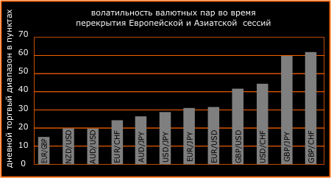
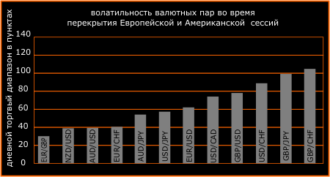
Статья написана с использованием данных из книги аналитика Кейти Лиин «Дей-трейдинг на валютном рынке»

Стратегически важные моменты торговых суток
(по UTC/GMT) в скобках указано зимнее время
ВОСКРЕСЕНЬЕ 21:00 (22:00) - НАЧИНАЕТСЯ ТОРГОВЛЯ
(примечание: в европейских ДЦ) послепятничный откат, как правило, лучше быть у терминала
21:00(22:00) - начало торговой сессии в Веллингтоне ( Н. Зеландия ) ничего особенного не происходит, вялая торговля
23:00(24:00) - начало торговой сессии в Сиднее, торговля потихоньку набирает обороты ввиду открытия через час Токио
перед Токио смело две ставки в разные стороны с профитами по 5 - 10 пунктов
24:00 - открытие Токио, торговля приобретает динамику, стоит учесть факт наличия корпоративных отношений между азиатскими инвесторами, они действуют слаженно и чётко, если идут в одном направлении - то все сразу
01:00 - открытие Сингапура, динамика нарастает ввиду приближения открытия двух гигантских бирж - в Шанхае и Гонконге, перед китайской сессией как правило евро снижается вплоть до момента открытия Шанхая и Гонконга,
01:00 - 01:30 - перед китайской сессией чаще всего евро вниз, но бывают и исключения... проявите осторожность
01:30 - открытие Шанхая и Гонконга, как правило начинается крупномасштабная торговля, торгует весь Азиатско - Тихоокеанский регион.
Отдельное слово про Китай
( две биржи Шанхай и Гонконг - время работы совпадает ) .
Структура китайского экспорта такова: большая часть товаров оплачиваются долларами, так что можно предположить, что доллары Китаю покупать незачем, их и так китайцам некуда девать. Поэтому чаще всего на китайской сессии рост EUR/USD.
Китай - одна из стран с самыми крупными золото - валютными резервами на планете, поэтому одного намёка на то, что Китай будет избавляться от какой-то части долларов, достаточно для паники и роста евро. К тому же Китай самый крупный кредитор США.
Видимо пока Китаю избвляться от доллара - себе в убыток. Угрозы в отношении диверсификации валютных резервов чаще всего носят спекулятивный характер .
СЛЕДИТЕ ЗА КИТАЙЦАМИ, ЗА ИХ ВЫСТУПЛЕНИЯМИ И ДЕЙСТВИЯМИ.
Если китайцы массированно закупают доллар - весь день будет похож на казино.
Если покупают евро - всё предсказуемо.
01:30 - 02:30 - евро чаще всего вверх в течение часа
02:30 - 06:00 - сделки могут быть разнонаправленными по EURUSD, азиатские экспортёры конвертируют часть своей прибыли как в доллары, так и в евро
06:00 - закрывается Токио, если Евро активно опускалось до этого момента, то после закрытия Токио, китайцы гонят Евро вверх
06:00 - 07:00 - условно говоря - "китайский час" на бирже, китайцы и Сингапур делают что хотят. В это время чаще всего происходит рост Евро.
Азия – громадный торгово - промышленный регион, обилие качественных и недорогих товаров, гигантские финансы в обороте; соответственно и ставок на биржах очень много.
Поэтому ставки, сделанные на открытии ЛОНДОНА, следует отслеживать после выхода из торговли Азиатского региона.
07:00(08:00) - открытие Лондона и Европейских бирж, по наблюдениям чаще продажи Евро преобладают в первые часы
09:00 - закрытие Сингапура и конец азиатской сессии - почти сразу или в течение часа рывок по евро, смена тренда ( чаще всего ) до 11:30
09:00 - рывок по евро сразу или чуть с запозданием, европейцам никто не мешает, как правило, сбивают азиатские стопы
10:00 - 10:30 - часто происходит смена тренда на европейской сессии;
11:00 - 13:00 - завершение торговых оборотов на нефтяных торговых площадках, Дубаи, Катар, Эмираты и др., похоже, что они тоже в долларах не нуждаются, поскольку торговля нефтью идёт за доллары, чаще всего рост Евро ;
стоит отметить последние часы работы площадок Ближнего Востока. Нефтяной регион, работают биржи недолго, но объёмы не маленькие, нефтедолларов предостаточно, можно предположить, что им покупать доллары не резон.
13:00-13:30 (14:00-14:30) - время позакрывать все ненадёжные позиции ввиду предстоящего американского беспредела, или залокироваться от убытков, Евро чаще опускается перед Америкой;
МЕЖДУ 13:00 и 13:30 (14:00 и 14:30) ПО UTC/GMT - ПЛАНОВАЯ НЕРАЗБЕРИХА И АЖИОТАЖ перед открытием ТРЁХ КРУПНЫХ БИРЖ - НЬЮ ЙОРК, ТОРОНТО И ЧИКАГО. САМОЕ ВРЕМЯ ОБЕЗОПАСИТЬ ПОЗИЦИИ !
13:30 - открытие бирж Америки и Канады, ну и не надо забывать, что Европа из торговли ещё не вышла, в это время начинается самая крупномасштабная торговля , очень сложно что - либо предсказать, даже не пытайтесь трактовать новости, сплошная чистая спекуляция, тренды формируются быстро ;
13:30 (14:30) - АМЕРИКАНЦЫ НАЧИНАЮТ ПЛЮЩИТЬ И ТАРАЩИТЬ ВСЕХ ПОДРЯД ! ПРЕДСКАЗАТЬ НАПРАВЛЕНИЕ ТРЕНДА - НЕРЕАЛЬНО, НО К МОМЕНТУ ЗАКРЫТИЯ ЛОНДОНА, ЦЮРИХА И ФРАНКФУРТА СФОРМИРОВАННЫЙ ТРЕНД ЧАСТО МЕНЯЕТСЯ НА ПРОТИВОПОЛОЖНЫЙ.
15:30 (16:30) - закрывается Европейская сессия, очень часто резко меняется тренд по Евро
19:00-20:00(20:00-21:00) - последний час работы Американской сессии, существовавший тренд часто возобновляется до 21:00 - 21:30
Первый и последний час работы любой практически биржи - это время максимальной активности институциональных клиентов с огромными деньгами и очень крупных фондов. Это не значит, что они бездельничают всю сессию, они анализируют обстановку. Но сделки приходятся в - основном на указанные часы, что позволяет прогнозировать движения цен на открытии и закрытии крупных бирж.
Делайте ставки перед открытием бирж ( за 1 - 2 минуты )
В первые часы ночи чаще откат по EUR/USD вниз почти до открытия ТОКИО, как правило в том случае, если цена до 21-22 UTC шла вверх.
В ПЯТНИЦУ происходит массовое сбивание стопов.
В ПЯТНИЦУ в 21:00 GMT / UTC - торговля прекращается

Несколько советов трейдерам
в скобках указано зимнее время
13:25 - 13:29(14:25-14:29) UTC - перед открытием американских площадок - смело две ставки в обе стороны с профитом по 10 пунктов (это минимум ) и ещё две ставки в обе стороны с целью взять 150 - 180 пунктов в одном направлении. Вторая ставка с небольшим профитом в ожидании возврата или закрывается на откате с минусом. Естественно, должна быть положительная разница между двумя ордерами. Это делается только в том случае, если Вы не знаете направления. Если график у нижней границы коридора, обозначенного крайними значениями поддержки и сопротивления, тогда покупка, если у верхней продажа. Посередине - ставка в разные стороны с профитами по 10 пунктов и более в зависимости от вашего желания рисковать.
Железной рукой закрываете минуса, ни о какой жадности не должно быть речи, довольствуетесь небольшим и малым. Берёте понемногу, но часто.
Биржа к инвесторам не очень лойяльна, исходя из знания этого факта, необходимо усвоить жёсткое правило - все новости относительно событий на биржах на 90 % - дезинформация, и как найти 10 % правды - никто не знает ! Консорциум мировых банков, очень умело ведёт дела и лосей не ловит. Никогда нельзя сказать, на что решит отреагировать рынок.
В среду и пятницу не работайте большими лотами. Очень сильные рывки в обоих направлениях. Точнее будет сказать, никогда не работать большим лотом с плечом. Будет в обороте через несколько лет пара - тройка миллионов, поработаете большими лотами без плеча, а пока есть плечо - есть серьёзный риск быстрой ликвидации депозита. Потерять деньги можно практически за пару минут.
Если нет возможности присматривать за торговым терминалом, делать только мизерные ставки или не делать вообще.
Трейдинг — это охота за деньгами. И лучший охотник тот, кто терпеливо сидит в засаде и стреляет только в упор и наверняка.
Никогда не работайте уставшим !Можно банально заснуть во время торговли или тупо понаделать ошибок. Владельцы ноутбуков, кстати, от усталости иногда непроизвольно прикасаются к тачпаду и если курсор наведён на бай или селл - происходит установка ордера или закрытие позиции с минусом ... ( тачпад лучше закрыть картончиком)
максимальная просадка напрямую зависит от торгуемого лота; т.е. при торговле лотом 0.1 цена должна уйти на 20 фигур ( 2000 пунктов ) для полного слива депозита ; при лоте, скажем, 0.5 хватит для слива 4 фигур (400 пунктов); в любом случае уход цены от Вашей ставки на 200 пунктов, можно рассматривать как ошибку в определении тренда, соответственно при малых ставках убыток не существенный, к сливу депозита не приведёт
С особой осторожностью относитесь к разного рода индикаторам и торговым роботам; если Вы крутой программист и в состоянии разобраться с программным кодом - тогда пожалуйста, можно экспериментировать на демо или с мизерными суммами; на реале лучше поостеречься, тем более при серьёзных деньгах.
Самый верный способ заработка на forex – это постепенное наращивание депозита, малыми лотами, без убытков, без просадок. Заметьте, Карл Маркс рекомендовал приращивать капитал малыми дозами !
Абсолютно всегда используйте правило безопасного лота : депозит поделить на 20 000, то что получится в результате - закон для исполнения, в том числе и при открытии в обе стороны .
При открытии в обе стороны "Бай" ниже чем "селл" на 6 - 10 пунктов, используется отложенный ордер. Куда бы курс не двинул - поза в плюсе. Ориентируйтесь по таблице "Forex ордера" на главной странице. Если Все сильно продают, значит ждите обратного движения курса и наоборот. Если позиции равны - две ставки в разные стороны с небольшим тэйк-профитом.
Увеличивайте лоты только с заработанного, не пополняйте депозит. Связано это с тем, что психологически невозможно сразу перестроиться на суммы, которые в разы больше привычных; во вторых - тренды всегда недельные, за исключением 5-ти, максимум 10-ти процентов от общего количества; то есть если восходящий то всю неделю, и т.д., ну и естественно - не идти против тренда, рынок нельзя обмануть, лучше пребывать с ним в дружеских отношениях.
Чаще всего курс сворачивает туда, где соберётся большее колличество стоп-лоссов, потом курс опять возвращается к своему теоретическому значению, подружитесь с теханализом, ищите точки куда курс обязательно вернётся, как правило это максимумы или минимумы заложенные на региональной сессии, на следующей за ней сессии курс может вернуться с разницей в 10 – 15 пунктов (-), или 40 – 45 пунктов (+)
Технический анализ предполагает, а фундаментальный — располагает. Даже если на графиках всё нормально, и все идет по Вашему прогнозу, почаще включайте новости : если где - нибудь опять началась война – будут скачки и гэпы
Во время торговли держите про запас мобильный терминал. Желательно недорогой коммуникатор с установленным мобильным МТ4. Бывают очень неприятные моменты, если виснет компьютер или пропадает свет.

